|  |
| --- |
| **사업계획서 작성 목차** |

|  |  |
| --- | --- |
| **항목** | **세부항목** |
| **□ 일반 현황** | - 기본정보 : 참가 팀 일반현황 및 제품(서비스) 개요  - 세부정보 : 팀 세부정보 기재 |
| **□ 창업아이템 개요(요약)** | - 창업아이템 소개, 차별성, 개발방법, 국내외 목표시장, 창업아이템 이미지 등을 요약하여 기재 |
|  | |
| **1. 문제인식(Problem)** | **1-1. 창업아이템의 개발동기**  - 창업아이템의 부재로 불편한 점, 국내·외 시장(사회·경제·기술)의 문제점을 혁신적으로 해결하기 위한 방안 등을 기재 |
| **1-2 창업아이템의 목적(필요성)**  - 창업아이템의 구현하고자 하는 목적, 국내·외 시장(사회·경제·기술)의 문제점을 혁신적으로 해결하기 위한 방안 등을 기재 |
| **2. 실현가능성(Solution)** | **2-1. 창업아이템의 개발·사업화 전략**  - 비즈니스 모델(BM), 제품(서비스) 개발방법, 제작 소요기간 및 제작방법(자체, 외주), 추진일정 등을 기재 |
| **2-2. 창업아이템의 시장분석 및 경쟁력 확보방안**  - 기능·효용·성분·디자인·스타일 등의 측면에서 현재 시장에서의 대체재(경쟁사) 대비 우위요소, 차별화 전략 등을 기재 |
| **3. 성장전략(Scale-up)** | **3-1. 시장진입 및 성과창출 전략**  - 내수시장 : 주 소비자층, 시장진출 전략 등 |

|  |
| --- |
| **사업계획서 양식** |

□ 일반현황

|  |  |  |  |  |  |
| --- | --- | --- | --- | --- | --- |
| **창업아이템명** | | | 자기주도학습 서포팅 플랫폼 서비스 | | |
| **기술분야** | | | 플랫폼 | | |
| **팀 이름** | | | 김갑생 할머니 소프트(Study-Key) | | |
| **팀 구성** | | | | | |
| **순번** | **성명** | **담당업무** | | **주요경력** | **비고** |
| 1 | 김윤성 | 팀장 | | - 교내 창업동아리 눌러쿡팀 대표 활동중  - 이노폴리스캠퍼스 사업팀 선정됨 | 산업경영공학과 전공 |
| 2 | 황규빈 | 기획자 | | - R&E 경진대회 (아두이노) 최우수상 수상  - 특허유니버시아드 발명 사업화부문 진행중 | 재료화학공학과 전공 |
| 3 | 최은선 | 디자이너 | | - 각종 디자인 툴(포토샵, 일러스트레이터, XD) 교육 수료 경험  - 2020 정보사회미디어학과 교육환경 개선 기획 공모전 대상 수상 | 정보사회미디어학부 전공  &  ICT융합학부  미디어테크놀로지 전공  (다중전공) |
| 4 | 김철연 | 개발자 | | - 앱인벤터의 위치를 웹에서 구현하기 위한 앱인벤터의 POST기능, 그 정보를 받기 위한 PHP와 MYSQL, 기본 프론트앤드인 bootstrap, html 이용 등의 여러가지 활동을 함  - JunctionXSeoul 해커톤 대회에 참여하여 프론트엔드 개발자로 ‘클라우드 방식을 이용한 게임’ 이라는 주제로 웹사이트를 제작함 | 소프트웨어학부 전공 |

□ 창업아이템 개요(요약)

|  |  |
| --- | --- |
| **창업아이템**  **소개** | 󠀂 아이템 소개  · 아이템 한줄소개   * 스투키는 공부 스케줄 관리, SNS를 통한 공부인증, 공부 성향 분석 및 솔루션 제공 등 자기주도학습에 필요한 모든 것을 한번에 관리할 수 있는 모바일 플랫폼입니다.   · 주요 타깃층  - 공통된 타겟: 자기주도학습을 통해 공부하는 사람  - 메인 타겟층: 대학생, 공시생, N수생  - 서브 타겟층: 고등학생, 중학생  · 기존의 문제점  - 자기주도학습 관련 플랫폼들의 유용한 기능들이 다 따로 있어 불편함  - 기존 플랫폼엔 마이 데이터를 통한 내 공부법에 대해 분석해줄 수 있는 모델이 존재하지 않음  · 개선점(장점)  - 다른 플랫폼들의 단점을 보완하고 장점을 모아 기존 모델보다 더 효율적이게 개선함  - 자신의 공부패턴을 수치화, 지표화하여 마이데이터를 축적해 자기주도학습을 보완 가능  - 공부 인증 기능을 통해 남들의 공부 포트폴리오를 볼 수 있으며 공부 지식에 대해 정보공유가 가능  󠀂 기능 및 기대효과  · 데이터 분석으로 자신에게 맞는 최적의 공부법 추천   * 시간적 여유 확보   · 공부 커뮤니티를 통한 정보 공유 및 소통 가능   * 지식 습득 용이   · 효율적인 공부법 추천 및 시간관리를 통한 공부 습관 개선   * 성적 향상에 기여 |
| **창업아이템의 차별성** | 󠀂 실현가능성   * **안드로이드 스튜디오**   · Front-end: XML  · Back-end: JAVA   * **데이터 베이스**   · Firebase or MySQL   * **웹 사이트**   · Front-end: HTML, CSS, BOOTSTRAP  · Back-end: JS   * **API**   · 알라딘 API  󠀂 사용방법 및 핵심기능 상세소개  · 플랫폼 기능소개 및 스토리 보드     * 스케줄러를 통한 시간 관리를 유이하게 해줌 * 공부 기록을 통한 분석 데이터를 수집하며 공부 중 핸드폰 사용을 금지하는 기능도 있음 * SNS를 통한 정보공유 및 남들의 공부 방법 포트폴리오 참고 가능   󠀂 차별성  · (차별성 1): 마이 데이터를 기반으로 분석 및 공부법 추천을 해주고 책 추천도 해주므로 편의성이 뛰어남  · (차별성 2): 시간관리 및 데이터 분석을 통해 지속가능한 올바른 공부습관 조성을 함  · (차별성 3): 어플 내 SNS를 통해 소통을 통한 지식 공유가 가능하므로 실용성이 뛰어남 |
| **국내외 목표시장** | 󠀂 국내 시장조사  · 국내시장 규모   * 독서실 시장으로 유추해 보아 8000억 정도로 매해 증가중   · 시장전망 및 수요증가 예측&근거자료   * 매해 증가하는 독서실 시장규모 * 성장중인 마이 데이터 시장 * 코로나로 인한 비대면 교육시장 증가 후 자기주도학습시장도 비례하여 커질 거란 추측   · 경쟁사 분석   * 열정 품은 타이어 * 투데잇 * 챌린저스   · 예상고객 및 판매처&판매채널  - 플레이스토어, 앱스토어  - 자기주도학습을 하는 대학생, 공시생, N수생  · 수익구조   * 광고를 통한 수익창출 * 데이터 판매를 통한 수익창출 * 멘토링, 온라인 강연과 같은 부분 유료화 서비스를 통한 수익창출   · 마케팅 전략   * 바이럴 마케팅 * 챌린지 마케팅 * 온라인 마케팅 * 오프라인 마케팅   · 향후 성장전략&확장가능성   * 향후 확장 버전을 통한 부분 유료화로 수익모델 확장 |
| **팀 소개** | 󠀂 팀 소개  · 맴버 소개   * 김윤성(팀장): 산업경영공학과 * 황규빈(기획자): 재료화학공학과 * 최은선(디자이너): 정보사회미디어학부&ICT융합학부 미디어테크놀로지 전공 * 김철연(개발자): 소프트웨어학부   · 강점  - 다양한 분야의 팀 구성으로 각자의 자기주도학습 경험을 재해석하여 아이템을 구상하였다. |

|  |
| --- |
| 1. 문제인식(Problem) |

**1-1. 창업아이템의 개발동기**

◦ 기존의 문제점

- 현재 자기주도학습을 위한 여러 앱들이 존재하지만 유용한 기능들이 따로 있다는 단점이 존재

- 공부 시간외에 공부 관련 정보를 찾거나 책을 구입할 때 많은 시간 소요 발생

-> 공부 시간이 줄어들고 목표 달성에 지장을 줌

- 현재 교육 부분 마이데이터를 쌓을 수 있는 플랫폼이 국내시장에 존재하지 않음

**1-2 창업아이템의 목적(필요성)**

◦ 아이템 한줄 소개

* 스투키는 공부 스케줄 관리, SNS를 통한 공부인증, 공부 성향 분석 및 솔루션 제공 등

자기주도학습에 필요한 모든 것을 한번에 관리할 수 있는 모바일 플랫폼입니다.

◦ 개선점(장점)

- 기존 어플들의 단점을 개선하고 장점들을 모아 소비자들의 니즈를 충족 시켜줌

- 챌린저스: 스케줄러 기능이 없고 자기 패턴 분석이 미흡 -> 스케줄러 기능을 통해 자기 일정 관리 수월

- 열품타: 공부 소통 공간이 부족하고 자신 패턴 분석이 미흡 -> SNS기능으로 소통 및 지식 습득 공간 마련

- 투데잇: 자신 패턴 분석이 미흡함 -> 확실한 마이 데이터 수집을 통한 분석으로 솔루션 제공

◦ 기능 및 기대효과

- 알고리즘을 통한 데이터 분석으로 시간관리 및 자신에게 맞는 공부법을 최적화 -> 공부할 때 쓸모 없는

시간의 감소를 통한 시간적 여유 확보

- 공부 관련 커뮤니티를 통한 다양한 정보 공유 가능 -> 공부 관련 지식 습득 용이

- 효율적인 공부 습관으로 개선시켜 줌 -> 올바른 공부 습관이 성적 향상에 기여 가능

|  |
| --- |
| 2. 실현가능성(Solution) |

**2-1. 창업아이템의 개발·사업화 전략**

◦ 실현가능성

1. 기본적으로 애플리케이션 개발 위주이기 때문에 HTML, CSS, JS, BOOTSTRAP등을 이용해 웹사이트를 하나 만들어 앱을 설치할 수 있도록 유도하면서 광고한다.
2. 개인 플래너 및 알림 설정기능
   1. 업로드를 통한 sns기능
      * 안드로이드 스튜디오에서 firebase와 같은 DB를 이용해 일반 sns앱처럼 제목과 내용을 입력하고, 추가할 사진이나 동영상을 넣고 DB에 전송해 올릴 수 있다.
   2. 해시태그를 통한 채널양성
      * 유저가 sns글을 작성하고 나서 마지막 해시태그 란에 해시태그를 작성하면, 그 작성한 해시태그를 데이터베이스에 저장하고, 유저가 해시태그 검색으로 찾을 때 DB에서 불러와 검색과 관련된 해시태그가 붙어있는 목록을 나열하도록 할 수 있다.
3. 앱 자체 공부 인증필터(공부한 시간)
   1. 사진을 찍으면 앱 화면에 출력되고, 공부를 하고나서 데이터베이스에 저장했던 공부 시간을 안드로이드 스튜디오 데이터베이스에서 불러와 날짜와 함께 각각 text에 표시한 후 스크린 캡쳐를 이용해 캡처한 후 전송버튼을 눌러 관리자에게 전송 및 사진을 스마트폰 내에 저장한다.
4. 캘린더처럼 미리 스케줄링 한 것을 알람 또는 알림 창을 통해 알려줌:

안드로이드 스튜디오를 이용해 앱에서 사용자가 넣은 마감시간과 내용을 DB에 저장했다가 캘린더 모듈로 DB에서 불러온 시간에 알람을 상태바로 띄울 수 있고, 추가로 앱이 재시작해도 동작하도록 한다.

1. 책 추천, 공부방법
   1. sns게시물에서 책 추천, 공부비법으로 해시태그를 올리면 다른 유저가 해시태그 검색으로 찾을 수 있고, 알라딘 API 데이터베이스에서 JSON파일을 안드로이드 스튜디오에서 가공한 리스트에서 유저가 게시판을 만들 때 선택해 태그를 넣고, 다른 유저가 그 태그를 통해 판매 사이트 링크로 들어갈 수 있다.
   2. 안드로이드 스튜디오에서 따로 새롭게 '책 추천 및 공부비법'이라는 새 게시판을 올려, 자유롭게 유저들이 주제와 관련되어 물어보거나 추천한 글과, 그 게시물에 댓글을 달 수 있도록 해 데이터베이스에 저장한다.
2. 시간별로 몇시간 남은지 보여주고 한 일은 했다고 표시(시간관리)
   1. 안드로이드 스튜디오에서 알람 기능으로 사용자가 설정한 알림 시간에 알림을 보내 사용자가 앱으로 들어와 공부를 하도록 한다. 그 때 마감일 이후에 오면 DB에 일정 미완료인 0과 하루 총 시간이 0초로 고정되어 등록된다.

1. 인증 방법
   1. 타임랩스
      * 안드로이드 스튜디오 내의 카메라 API를 사용해서 앱 내에서 기능 목록 중 동영상 촬영하기 버튼을 누르거나, 타이머 기능 내의 타임랩스 기록으로 타임랩스로 동영상을 촬영할 수 있게 된다.
   2. 휴대폰 쓰지 않은 시간 표시
      * 안드로이드 스튜디오로 안드로이드 화면에서 앱이 켜졌을 때 그 켜진 앱의 정보를 가져와 이 앱이 우리의 앱인지를 확인한 후 우리의 앱이 아니면 시간을 자동으로 중지시키는 방법이 있다
   3. 타이머 기능
      * 안드로이드 스튜디오를 이용해 시작하면 멈추기전까지 1초씩을 누적하고, 정지로 누적을 정지하고, 초기화로 누적값을 초기화하는 스탑워치도 있고, 또 DB에서 가져온 할일 목록과 목표시간을 지정해 시작을 하고 나서 전체 시간 중 남은 시간으로 백분율로 환산해 백분율에 따라 원형 막대의 색을 줄이는 동시에 스투키 식물을 프레임마다 그려 일정 시간동안 바뀌도록 해 자라게 하고, 중간에 정지할 수 있고, 완료하면 DB에서 그 할 일에 완료표시 1을 저장하고, 그 한일의 공부시간도 저장한다.
   4. 그래프 같은 시각화 및 날짜 시각화
      * 안드로이드 스튜디오에서 MPAndroidChart 그래프 라이브러리와 DB에 있는 공부 시간들을 더해 최대 5일전까지 공부 완료한 총 시간을 표시하고, 하루 24시간 테이블을 넣어 DB의 공부시간과 일정을 끝냈는지 여부를 하나씩 불러와 완료 시 다채로운 색깔로, 미완료시 회색으로 넣어 날짜 시각화를 표시한다.
2. 그래프 같은 시각화 및 날짜 시각화
   * + 안드로이드 스튜디오에서 MPAndroidChart 그래프 라이브러리와 DB에 있는 하루 공부 시간들을 더해 최대 7일전까지 하루씩 공부 완료한 총 시간을 표시하고, 한 달 달력에서 DB의 공부시간과 일정을 끝냈는지 여부를 하나씩 불러와 완료되었을 때의 전체 시간을 더해 각각의 하루마다 총 시간을 백분율로 표시해 백분율이 높을수록 더욱 큰 원으로 표시한다. 또, 한달 전체 일수 중 총 공부한 날짜수로 백분율로 환산해 얼마나 달성했는지 로딩바로 표시한다.
3. 표 아래에 DB에 등록했던 마감일시와 내용을 불러와서 넣고, 그 내용을 클릭하게 되면 메모를 적고, 알림 시간을 정할 수 있고, 어떤 걸 달성해야 하는지 세부적으로 체크리스트가 있어 메모를 적고, 알림 시간을 추가로 정하고(기본 마감일 하루 전), 체크리스트를 선택하거나 선택하지 않는 여부를 1또는 0으로 정해 DB에 각각 넣고, 하루에서 각각의 시간들을 더한 총 시간을 표시한다.
4. 통계
   * + 하루 공부시간을 DB에서 가져오고, 공부 페이지 수, 문제 수, 시험점수를 하루마다 직접 입력해 DB에 저장한다. 또, DB에서 그 할 일의 완료여부를 불러와 하루 전체 할 일 목록 수 중 달성한 할 일 목록 수를 백분율로 환산하여 최대 7일을 막대그래프로 표시하고, 이와 관련된 과거 데이터가 있으면 서로 비교한다. 이러한 통계치를 다른 유저와 비교해 필터를 통해 각각의 통계에 따른 순위를 정하고, 또 이러한 통계를 파이썬이나 R을 통한 인공지능으로 분석해 자기주도학습 솔루션을 제공한다.

◦ 제품/서비스 사용방법

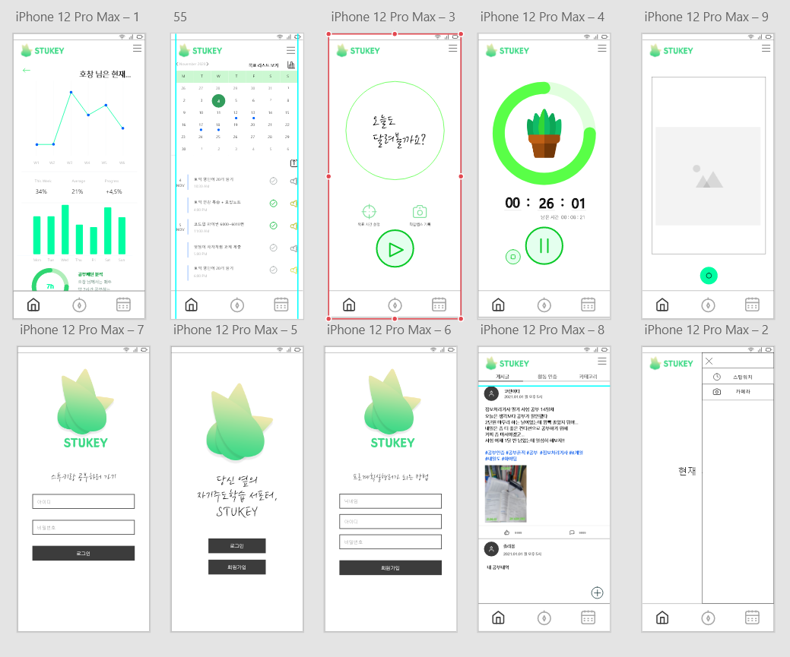

<스투키 UI/UX>

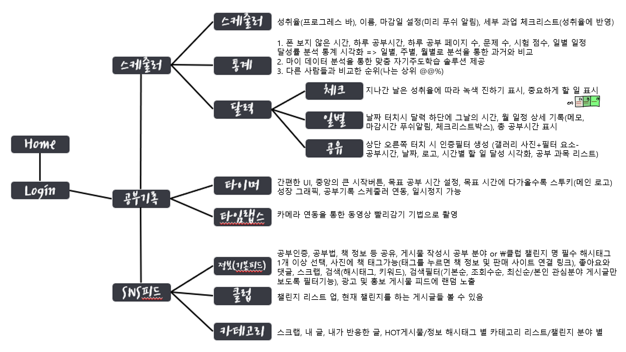

<스투키의 스토리보드>

1. 회원가입 및 로그인

2. 캘린더 및 스케줄러를 통한 시간관리가능

3. 공부 기록을 통한 마이 데이터 수집 기능

4. SNS를 통한 정보공유 및 다른 사람 팔로우시 그 사람 포트폴리오 확인 가능

5. 데이터 분석 알고리즘과 캘린더 내 공부스타일 분석을 통한 내 포트폴리오 획득 및 공부법 솔루션 제공

◦ 핵심기능

1. SNS기능

- 내가 공부한 것들 업로드 및 인증가능 -> 일기장 같은 기능, 성취감 느낄 수 있음

- 남들의 공부법에 관한 포트폴리오에 대해 찾아볼 수 있음 -> 남들의 공부법 참고 가능

- 공부에 관한 여러 정보를 습득 가능

2. 스케줄러 기능

- 간편한 인터페이스로 일간, 월간 할 일을 한눈에 파악 가능

- 일정들의 마감 시간까지의 카운트 다운을 통해 할 일들 남은 시간을 한눈에 파악 가능

- 알림 및 알람 기능을 통한 효율적인 스케줄링 구사

3. 분석 기능

- 공부할 때 휴대폰 보지 않은 시간, 하루에 공부한 시간, 시험 점수 통계, 하루 책 페이지 공부량, 하루에 몇 문제 풀었는가, 취약한 단원 등을 일별로 기록 및 측정을 통해 마이 데이터 구축

- 구축된 마이 데이터들을 토대로 지표화, 시각화하여 인포그래픽으로 자신분석, 공부 방법 추천, 공부할 책 추천을 해줌

- 이 플랫폼에서 얻은 인포그래픽과 사람들의 스케줄러를 포트폴리오라 부름

- 내가 보고 싶은 사람(본인이 하는 공부와 같은 공부를 미리 한 사람)을 구독하게 되면 그 사람의 포트폴리오 참고 가능 -> 포트폴리오와 이 사람의 공부 노하우 같은 게시물을 토대로 공부법 개선 가능

◦ 차별성

- 다른 자기주도학습 보조 어플들과 다르게 스케줄러 기능과 SNS기능을 한번에 사용 가능

- 플랫폼DB에 등록 되어있는 책들을 SNS에서 태그 가능

- 역으로 자신이 공부할 책을 검색 후 구매정보, 책 후기, 책 리뷰를 볼 수 있음

- 책 리뷰는 SNS에서 검색한 책을 태그한 사람들을 모아서 한꺼번에 보여줌 -> 자신이 원하는 공부의 책 정보를 쉽고 빠르게 검색 가능

- 앱 내 카메라 기능으로 타임랩스 촬영을 통해 자신이 공부한 과정을 인증 가능

- 앱 내 카메라 기능으로 공부 시간이 나오는 필터를 통해 사진을 찍어 SNS에 업로드 가능

**<공부 인증 필터>**

- 휴대폰 공부시간동안 못 쓰게 하는 기능을 통해 전화가 올 시 자동문자 “공부중입니다. 나중에 다시 연락 드리겠습니다.”를 전송함

< 사업 추진일정 >

|  |  |  |
| --- | --- | --- |
| **추진내용** | **추진기간** | **세부내용** |
| 프로토타입 개발 | 6월~8월 | 프로토타입 개발 진행 |
| 블로거 베타 테스터 모집 | 7월14일~8월 | 베타 테스터 25명 모집 |
| 블로거 앱 체험 | 8월~9월 | 체험단을 통한 피드백 수용 |
| 프로토타입 개선 | 9월~11월 | 체험단을 토대로한 앱 개선 |
| 앱 광고 | 9월~ | 인플루언서들을 통한 광고 |
| 정식버전 출시 | 11월~ | 앱스토어 및 플레이스토어 정식 출시 |

◦ 수익구조(비즈니스 모델)

1. 초기버전

* 플랫폼 내부 검토 후 공신력 있는 광고들을 상단 배너에 노출

- 책 추천 기능에서 제일 상단에 광고 책을 추천

- 플랫폼 홈 화면 배너에 학용품 및 공부관련 책 등 공부 관련 광고 노출

1. 확장버전

* 유료 멘토링기능을 통해 유저가 멘토와 소통 가능한 기능 추가
* 유명인 강연을 온라인으로 들을 수 있게 유료버전으로 판매
* 유저들의 축적된 데이터를 데이터 거래소에서 자기주도학습 관련 데이터로 판매

**2-2. 창업아이템의 시장분석 및 경쟁력 확보방안**

◦ 국내시장 규모

- 메인 타겟층인 전국 대학생 수는 약 263만명이며 이중 수도권만 100만명에 해당, 공시생 수는 올해 46만명 이상, N수생은 약 14만명임

- 고등학생 수는 약 138만명, 중학생 수는 약 132만명

- 이 플랫폼은 마이 데이터 수집 및 분석이 가능하므로 마이 데이터 시장과도 관련됨

- 마이 데이터 시장은 20조규모로 생겨난지 얼마 안된 시장이며 향후 시장 발전가능성은 아주 높음

- 교육 관련 마이데이터를 수집하는 곳은 나이스 시스템이 유일하며 시가총액은 1.4조임

- 현재 인스타그램 공부인증 해시태그는 약 210만개이며 하루에 약 1000개 이상의 공부인증

게시글이 올라옴

- ‘열정품은타이어’ 다운로드수 약 100만건, ‘투데잇’ 다운로드수 약 100만건, ‘비즈니스 달력2’

다운로드수 약 500만건, ‘챌린저스’ 다운로드수 약 50만건

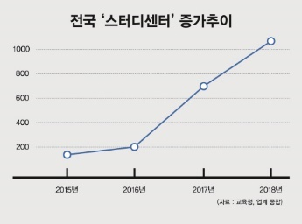

◦ 시장전망(수요 예측 및 근거 자료)

- 자기주도학습을 하는 공간인 독서실의 시장으로 보면 독서실 시장은 8000억원 이상 규모로 매해 증가 중 -> 자기주도학습을 고려하는 사람들도 점점 더 많아지고 있다고 추정 가능

- 다른 나라에선 이미 마이데이터 교육 분야 사업이 추진 중이며 아직 활성화가 되지 않은

우리나라에서도 머지 않아 교육 분야 마이데이터 시장이 커질 것으로 추정됨



- 코로나 이후 현강을 듣는 사람보다 인강을 통해 자기주도학습을 하는 사람이 많아 졌을 거라

추정됨

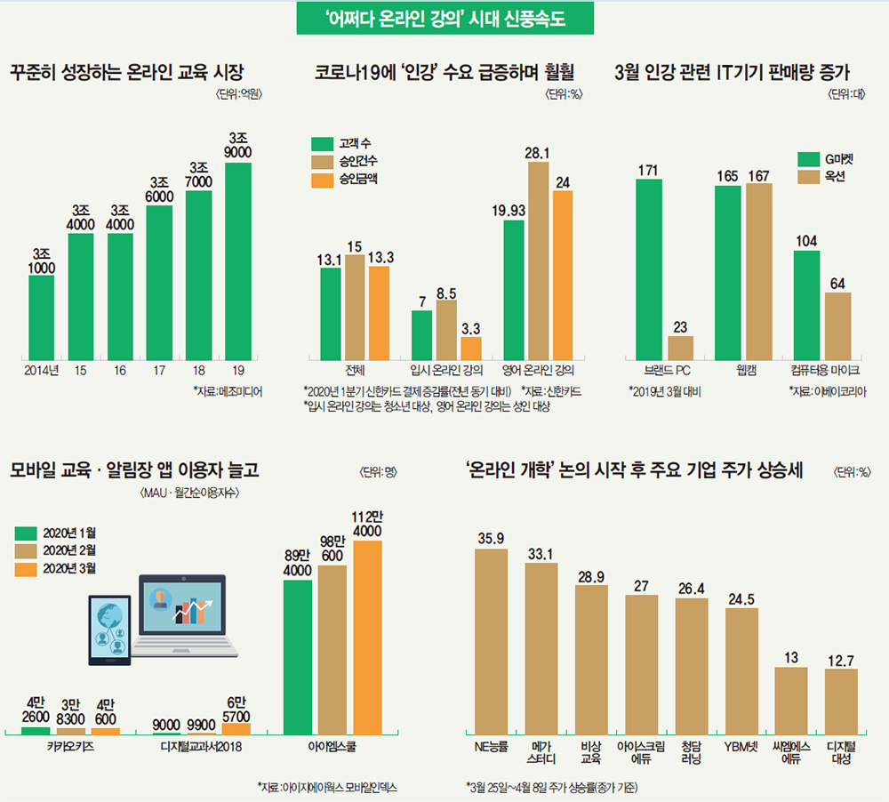

◦ 경쟁사 분석

󠀂 경쟁사는 자기주도학습을 도와주는 플랫폼 중 다운로드수가 많은 3개의 어플로 선택함

1. 투데잇

- 하루 계획 자동 분배 알고리즘

- 다양한 캘린더 기능

- 계획 달성 인증 기능

- 학습 결과 리포트

- 그룹 활동 스터디 기능

2. 열정 품은 타이어

- 타겟층: 중, 고등학생

- 스탑워치 기능

- 스터디 플래너 기능

- 그룹 스터디 기능

- 전국 카테고리별 랭킹 기능

- 캘린더 기능

- 고민 나누는 커뮤니티 기능

3. 챌린저스

- 타겟층: 공부, 운동, 독서 등 도전하는 사람들

- 챌린지를 통한 그룹화

- 챌린지 성공시 건 돈의 배당금 지급

- 인증샷을 통한 커뮤니티 인증

- 목표 설정 기능

- 획득 습관 분석 기능

◦ 경쟁사 차별화 전략

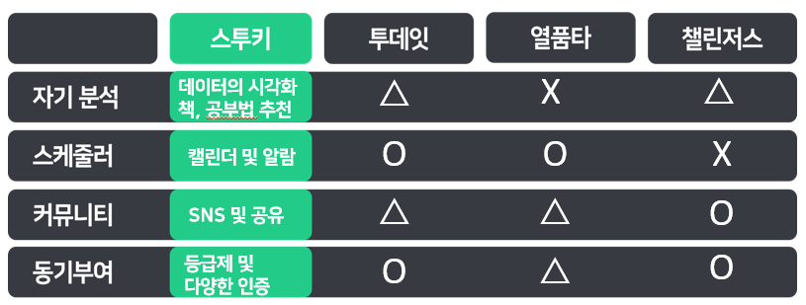

- 대표적인 자기주도학습 보조 플랫폼들을 분석한 결과 위 그래프와 같이 아쉬운 점들이 많음

- 스투키는 이러한 점들을 보완하여 분석기능, 스케줄러, 커뮤니티 기능을 한꺼번에 사용 가능

- 다른 플랫폼들은 고등학생을 메인 타겟으로 정함

- 스투키는 메인 타겟을 대학생, 공시생, 재수생과 같은 자기주도학습을 하는 성인을 대상으로 함

- 중, 고등학생은 학교 -> 학원 -> 예습이라는 공부법이 한정되어 있으므로 서브 타겟층으로 분류

|  |
| --- |
| 3. 성장전략(Scale-up) |

**3-1. 시장진입 및 성과창출 전략**

**3-1-1. 내수시장 확보 방안**

◦ 예상고객 및 판매처

- 자기주도학습을 하는 모든 사람들이 이 플랫폼의 대상고객에 해당

- 대학생, 공시생, N수생 과 같은 자기주도학습을 하는 성인이 메인 타겟층

- 성인부터 대부분이 공부를 자기주도학습을 통해 한다는 특징으로 메인 타겟층 분류

- 고등학생, 중학생들은 학교 -> 학원 -> 예습 보편화된 공부법이 있기 때문에 서브 타겟층 분류

◦ 마케팅 전략

- 바이럴 마케팅: 공부를 하는 베타 테스터를 모집하여 1달간 프로토타입을 사용하게 한 후 출시

전 바이럴 마케팅 진행 -> 베타 테스터들의 주변 지인들이 스투키에 대해 알게 할 수 있음

- 챌린지 마케팅: 출시 후 공부 인플루언서들을 섭외하여 스투키를 통한 자기주도학습 챌린지를

1달간 진행하게 됨 -> 일반인들도 인플루언서들을 보고 챌린지에 유입 될 것임

- 자기주도학습 챌린지는 이 어플의 SNS기능을 통해 자신이 설정한 1달간 목표 달성 과정을 업로딩하며 최고의 자기주도학습자는 상금을 얻음

- 온라인 마케팅: 대학생들이 제일 많이 쓰는 플랫폼인 ‘에브리타임’, ‘캠퍼스픽’에 광고를 올림

- 오프라인 마케팅: 고등학생들을 대상으로 한 광고는 대치동, 목동과 같은 학원가 쪽에 홍보

포스터를 붙여 오프라인 마케팅을 실시

◦ 향후 성장전략&확장가능성

- 초기 프로토타입에서 확장버전으로 유료화 기능과 많은 카테고리를 차근차근 추가할 예정

- 처음엔 토익책, 코딩책, 국가공인 자격증 시험책 등 많이 공부하는 카테고리 위주의 공부를

카테고리에 등록하고 추후에 확장을 통해 다른 공부 카테고리들도 DB에 구축

- 확장 버전에서 유명인 온라인 강연을 유료 서비스로 풀어 수익을 창출

- 자기주도학습의 출석률, 성장률을 고려하여 등급제도를 도입한다. 이 등급이 높아질수록 책 할인과 같은

보상 해줌

- 확장 버전으로 유료 결제 서비스를 통한 유저들에 한해 공신력을 가진 멘토들과 멘토링 받을 수 있는 기능 추가 예정

**3-2. 팀 소개(Team)**

◦ 팀 소개

- 김윤성(팀장): 교내 창업동아리 ‘눌러쿡’팀 대표로 소속중이며 눌러쿡팀이 이노폴리스캠퍼스 사업팀에 선정되었습니다. SID AUDITION 본선무대까지 오른 경험이 있으며 현재는 HY-START TECH CEO과목을 통해 창업의 기반을 다지는 중입니다.

- 황규빈(기획자): 재료화학공학과에 재학중에 있습니다. 소논문이라고 불리우는 R&E 대회에서 최우수상 두 번을 수상한 경험이 있으며, 평소 창업에 관심이 많아 창업관련 강의를 듣고 스스로 공부 중에 있습니다. 또한 창업관련대회를 2회 참여한 경험이 있으며, 이번 대회를 통해 창업에 한발짝 더 다가가고자 합니다.

- 최은선(디자이너): 창업교육센터에서 진행하는 Boost Camp에 참가하여 디자인 교육을 수료하였고, ICT융합학부 미디어테크놀로지전공을 다중전공으로 하고 있습니다. 현재 프로그래밍 동아리 '멋쟁이 사자처럼' 9기로 활동하고 있으며 꾸준히 아이디에이션을 통해 창업을 준비하기 위한 발판을 마련하고 있습니다.

- 김철연(개발자): 소프트웨어학부 1학년, 고등학교 때 아두이노와 앱인벤터로 워터펌프와 토양수분측정센서, 모터를 이용한 자동 식물 관리 시스템을 제작했었고, 팀원들과 지문인식센서와 서보모터로 보안을 강화한 닭장 자동화 시스템을 설계 및 제작했었고, 팀원들과 자동 책 대출 시스템을 제작했고, 또 앱인벤터의 위치를 웹에서 구현하기 위한 앱인벤터의 POST기능, 그 정보를 받기 위한 PHP및 MySQL, 기본 프론트엔드인 BOOTSTRAP, HTML등을 이용해 활동을 하였고, 대학교에 올라오고 나서 Junction X Seoul 해커톤 대회에 참여해 BOOTSTRAP, HTML, CSS, JS등의 프론트앤드 개발자로 완전한 클라우드 게임의 주제로 개발해 본 경험이 있음.

◦ 강점

- 각자 다양한 분야의 사람들로 넓은 스펙트럼의 전공지식과 창업지식을 바탕으로 프로젝트 팀을 꾸렸다.

모두가 창업관련 경험이 있으며 창업에 대한 열의 또한 높다는 것이 우리 팀의 장점이다. 그리고 다양한

자기주도학습 플랫폼을 사용 해봤다는게 제일 큰 메리트이다. 마지막으로 각자의 다양한 활동과 경험을

바탕으로 자기주도학습 보조 플랫폼들을 재해석하였다. 이를 통해 기존의 자기주도학습 플랫폼보다 더

뛰어난 성능의 모델을 기획 및 실현화 할 수 있었다.